Nomor : [001/AEO/X/2026]
Perihal : Permohonan Kerja Sama Guest Star (Berkelanjutan)
11 Oktober 2026
Kepada Yth.
Manajemen Staridol
di Tempat
Dengan hormat,
Bersama surat ini, kami dari ASCHEN Event Organizer menyampaikan salam hangat serta apresiasi atas karya dan prestasi yang telah ditorehkan oleh Staridol. Sehubungan dengan kegiatan yang kami selenggarakan, dengan ini kami mengajukan permohonan kerja sama jangka panjang agar Staridol berkenan menjadi Guest Star pada acara-acara ASCHEN Event Organizer.
Sebagai bentuk keseriusan dan penghargaan kami, ASCHEN Event Organizer mengajukan penawaran kerja sama dengan ketentuan umum sebagai berikut:
1. Staridol tampil sebagai Guest Star pada acara-acara ASCHEN Event Organizer, dengan tanggal, waktu, dan durasi yang disepakati bersama untuk setiap acara.
2. Kerja sama ini berlaku untuk jangka waktu tidak terbatas (selamanya) sejak disepakati kedua belah pihak, dan hanya dapat diakhiri atas persetujuan bersama atau dengan pemberitahuan tertulis paling lambat [30] hari sebelumnya.
3. ASCHEN Event Organizer menyediakan akomodasi, transportasi, dan konsumsi bagi Staridol beserta tim, sesuai daftar kebutuhan (rider) yang diajukan pihak manajemen.
4. ASCHEN Event Organizer menyediakan tata panggung, tata suara, pencahayaan, dan ruang tunggu (backstage) yang layak sesuai kebutuhan teknis penampilan.
5. Materi promosi yang melibatkan nama, foto, dan logo Staridol akan digunakan setelah memperoleh persetujuan dari pihak manajemen.
6. Hal-hal lain yang belum diatur dalam surat ini akan dibahas dan disepakati lebih lanjut oleh kedua belah pihak.
Kami sangat berharap Staridol berkenan menerima ajakan kerja sama ini. Untuk informasi dan koordinasi lebih lanjut, Bapak/Ibu dapat menghubungi kami melalui Elias Maurits di Username @Fpengamat.
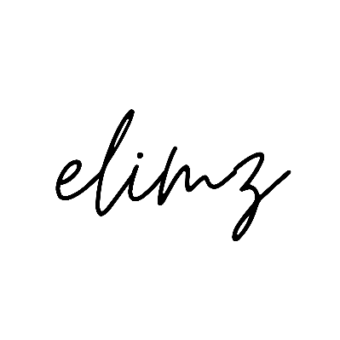
Demikian surat permohonan ini kami sampaikan. Atas perhatian dan kerja samanya, kami ucapkan terima kasih.
Hormat kami,
Aschen Event Organizer

Elias Maurits
Founder Of Aschen Event Organizer

